Examen de PHP

« ConfPHP »

14 décembre 2015 - Durée : 6 heures

CADRE

• La durée de l'épreuve est de 6 heures

• Vous devez commencer par organiser les fichiers et les dossiers (voir la partie
Livrable).

• N'écrivez pas directement du script PHP dans les templates, utilisez le plus possible des fonctions ou classes pour factoriser les différentes tâches de l'application.

• Il vous faudra utiliser PDO pour la couche modèle de l'application. Toutes vos requêtes se feront donc à l'aide de cette API PHP. On pensera également à protéger les requêtes des injections SQL. Une classe Model factorisant la logique des requêtes sera un plus pour ce développement.

• Vous utliserez MySQL comme SGDB de préférence.

• Vous avez le droit d'utiliser Internet.

• Pour la partie administration du site, vous devez utiliser Twitter Bootstrap pour la mise en page.

Remarque :
Vous pouvez aller plus loin dans le « factoring » des fichiers ci-dessous (voir la Partie Livrable) et opter pour une organisation de type MVC en procédural ou en objet mais attention vous devez maîtriser parfaitement cette technique avant de vous lancer dans cette voie.

CONTEXTE

Il vous est demandé de réaliser un site en PHP/MySQL administrable.
Le site propose une liste des conférences passées ou futures autour de PHP. Il est porté par l'AFUP (l'association française des utilisateurs de PHP).
Vous êtes le développeur qui a été choisi pour réaliser ce projet.

FICHIERS TRANSMIS

Dans le dossier de l’examen vous trouverez :

• le brief « confPHP » au format pdf

• un dossier doc dans lequel se trouve les dossiers et fichiers suivants :
asset/ about.html, data.txt (lire ce fichier avec un éditeur de code), event.html,
index.html et style.css

LIVRABLES

Vous devez rendre à la fin de l'examen un dossier comportant les dossiers et fichiers suivants (sauf si vous optez pour une structure MVC, dans ce cas votre application se trouve dans le dossier src). Vous devez également rendre une sauvegarde de votre base de données dans un fichier: « tables.sql ».

nomPrenom_ddmmYY/

site/
admin/ ← fichiers de l'administration
src/ ← fichiers PHP ou classes PHP de l'application asset/

images/ confs/ logos/
style.css
about.php event.php index.php login.php htaccess.txt

doc/

tables.sql ← sauvegarde de la base de données remarque.txt ← si vous avez des remarques

DIRECTIVES

1. Base de données

(7 points : 3 points pour la création des tables, 2 points pour la gestion des relations entre les tables, 2 points pour l'introduction des données en tables)

Créez une base de données « conference », puis les tables suivantes dans cette base de données :

Table posts
C'est la table des conférences. Elle possède les colonnes suivantes : identifiant unique, titre, extrait, contenu, date de début et de fin, statut « publié », « dépublié » et « à la poubelle », lien vers le site de la conférence, lien vers l'image associée à la conférence.

Table users
Elle comporte les colonnes suivantes : identifiant unique, username et pass (crypté).

Table tags
La table tags possède les colonnes : identifiant unique et name.

Comment gérer la relation entre la table posts et tags sachant qu'un tag peut se trouver associé à 0 ou plusieurs post(s) et un post possède de 0 à N tag(s) ; si une table supplémentaire est nécessaire il faut la créer ?

Mettre les contenus en base de données depuis le fichier « data.txt » dans le dossier « confPHP » de l'examen.

Ajouter les données de relation suivantes dans la bonne table :

Symfony Live Madrid 2014 a le mot clef « sécurité »

Symfony Live London 2014 a le mot clef « tests »

PHP Tour 2014 a les mots clefs « design pattern » « sécurité» « tests »

2. Page d'accueil

(12 points : 8 points pour les requêtes, 4 points pour la mise en place dans la boucle des contenus)

Mettez les contenus en base de données si vous ne l'avez pas fait...

Le menu principal possède deux liens cliquables : accueil et à propos (page about.php) On affichera toutes les conférences dont le statut est « publish » en base.
Les conférences sont ordonnées par ordre descendant de date de début de conférence. Chaque conférence sera composée de :
titre de la conférence cliquable (vers la page event.php)
un texte court
le lien vers le site de la conférence
une image de la conférence cliquable (vers la page event.php)
les mots clefs de la conférence
la date de début et de fin de la conférence

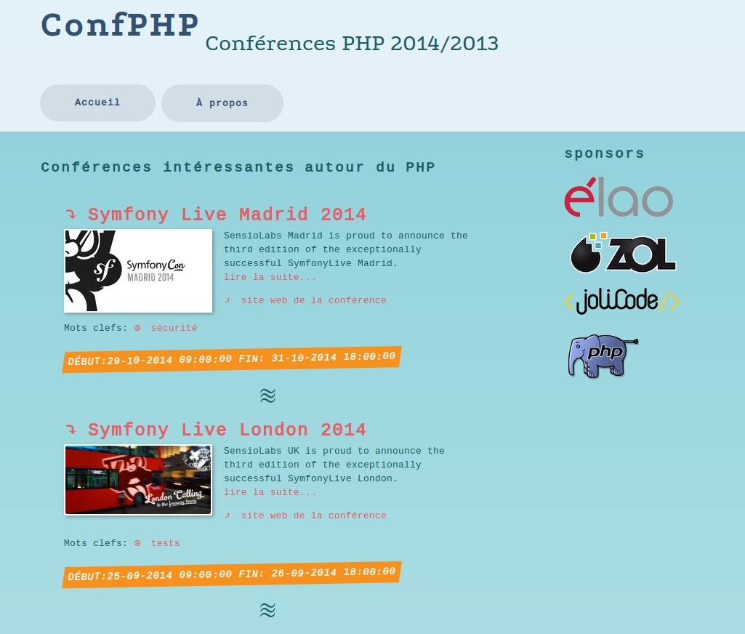

3. Page de présentation d'une conférence

(4 points : 1 point pour le lien entre la page d'accueil et cette page, 1 points pour la mise en place du code dans cette page et 2 points pour la requête qui vous permet d'afficher le contenu)

Une fois que l'on a cliqué sur une conférence en page d'accueil, on affiche les détails suivants (utilisez le template event.php) :

titre de la conférence
texte long de la conférence
lien vers le site web de la conférence mot clefs de la conférence

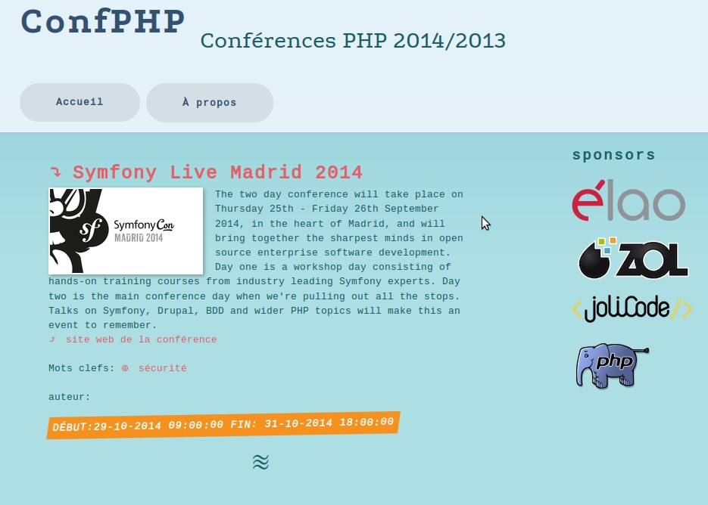

4. Page à propos

(1 point)

Voir la page « about » dans le dossier doc de l'examen. Faire un lien vers cette page.

5. Accès à l'administration de l'application

• Page de login

(5 points : 1 point pour la gestion du formulaire et 4 points pour la vérification des données de formulaire en base de données)

Mettre en place une page de connexion à l'espace privé du site (administration). Il faudra gérer les erreurs de saisies dans le formulaire côté client et serveur. Si la personne est correctement identifiée avec son login et mot de passe, elle sera redirigée vers le
« dashboard » de l'administration.

• Dashboard de l'administration

(8 points : 2 points pour l'affichage des conférences publiées et dépubliées, 2 points pour la suppression, 2 points pour la mise à jour des statuts et 2 points pour la navigation)

Vous devez utiliser Twitter Bootstrap pour cette partie.

Mettre en place des liens permettant de se déconnecter, de retourner sur le site et d'ajouter une conférence.

Une fois dans l'administration des conférences, on doit pouvoir modifier, à partir du tableau de bord, le statut d'une conférence pour la dépublier/publier et la supprimer.

Toutes les actions d'administration sur les conférences doivent s'accompagner d'un message de succès ou d'échec.

Pour la suppression, afficher un pop-in permettant de valider ou non la suppression d'une conférence.

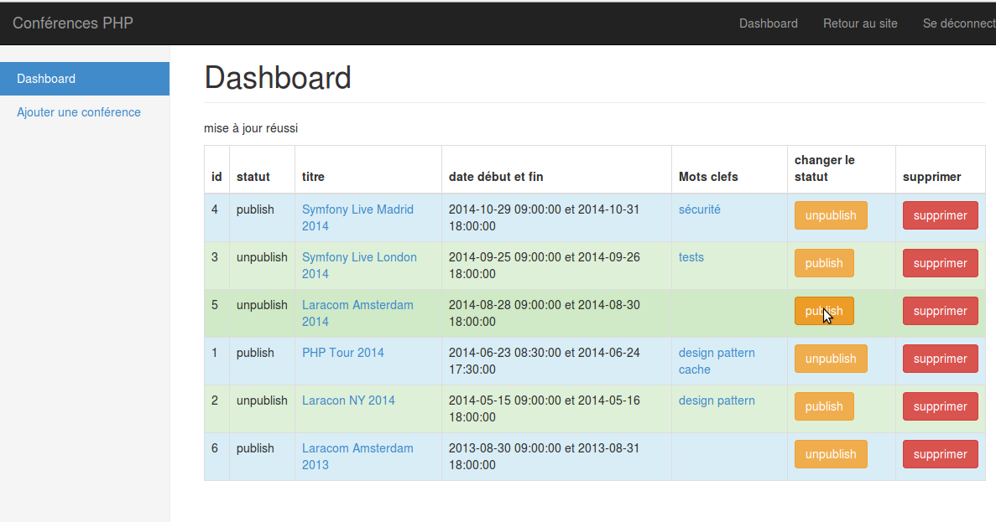

• Éditer une conférence

(6 points : 2 points pour la gestion de l'affichage de la page d'édition d'une conférence, 2 points pour la mise à jour et les requêtes et 2 points pour l'upload des images.

Mettre en place la page d'édition d'une conférence

Une fois sur cette page on pourra modifier les contenus d'une conférence existante et ajouter/supprimer une image (aux bons formats, pas de redimensionnement). On portera une attention particulière au nommage des images pour éviter tout problème d'injection de code ou de perte de données.

La gestion des mots clefs n'est pas demandée, on pourra afficher les mots clefs que l'on a mis dans les tables sur cette page.

• Ajouter une conférence (2 points)

Mettre en place la page d'ajout de contenu

• Gestion des mots clefs (5 points)
Mettre en place la gestion des mots clefs pour les conférences. Vous utiliserez les mots clefs de la table « tags » que vous avez ajouté plus haut; on ne vous demande pas la possibilité d'ajouter des mots clefs mais uniquement la possibilité d'en associer à une conférence.

